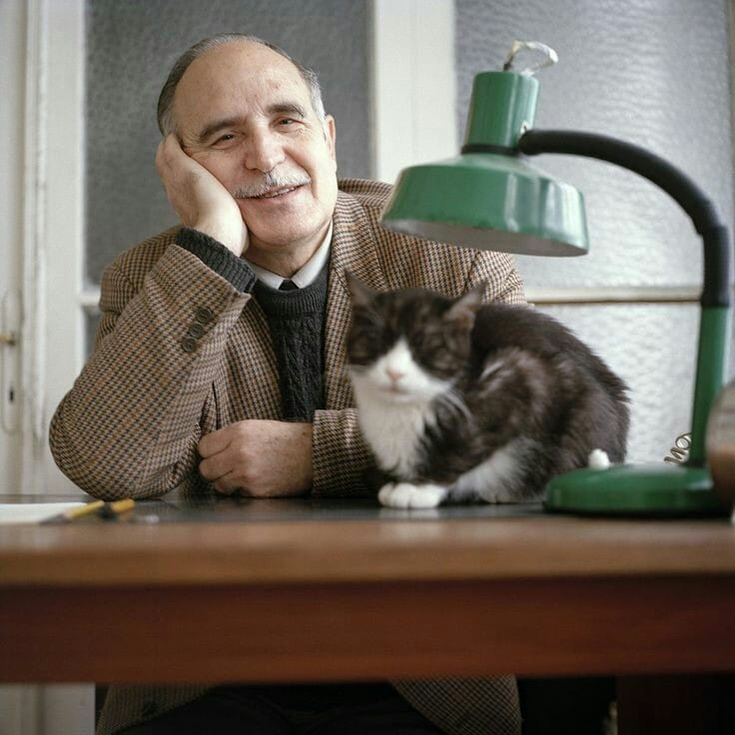   
Ό,τι κορόιδευα  
Δεν έχω πια δικαίωμα να κλαίγομαι  
τώρα που χόρτασα κι εγώ ψωμί κι αγάπη.  
Οι στερημένοι δεν είναι πια αδέλφια μου,  
οι πεινασμένοι δε μ’ έχουν για δικό τους,  
κι ούτε με ξελασπώνει που ταράζομαι  
σαν τύχει κι αντικρίσω τη ματιά τους.  
   
Χριστιανόπουλος